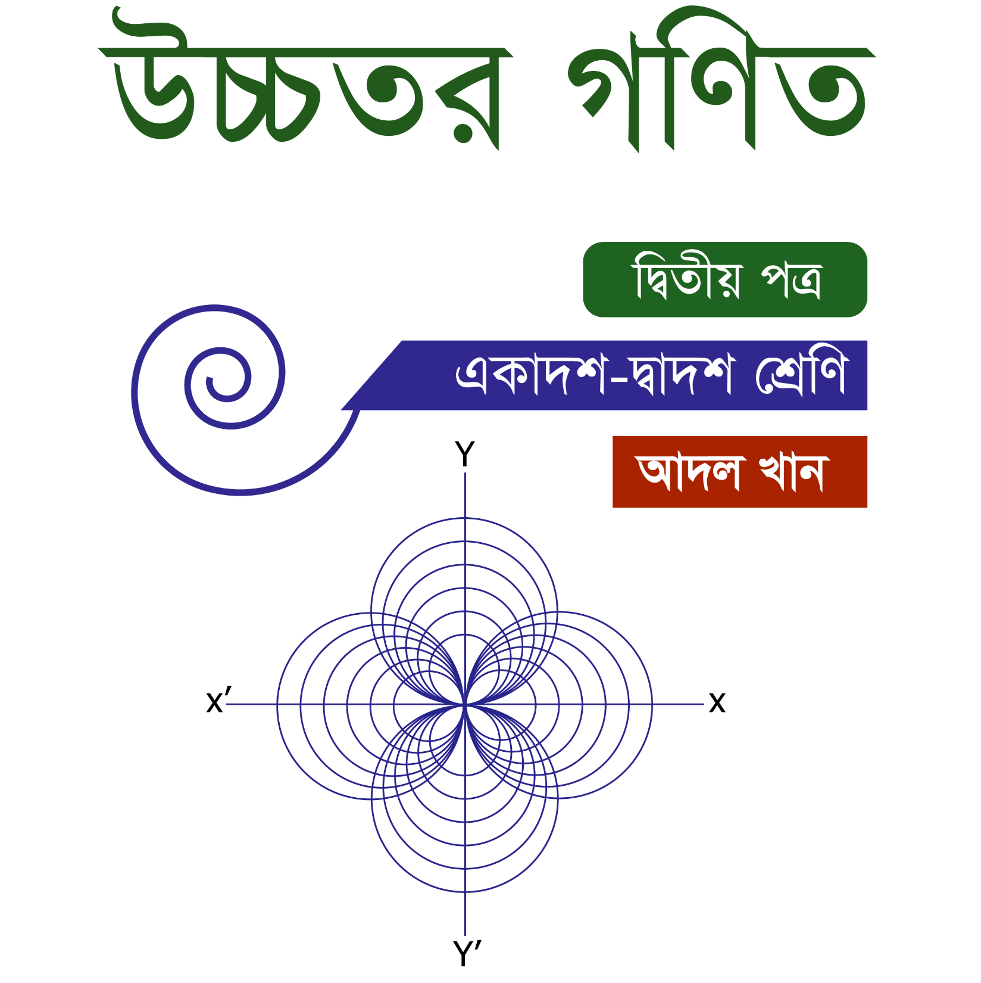

বর্ষ-১। সংখ্যা-১। এপ্রিল-২০২৪ ২০২৪

**আদল খান**

বিএসসি(অনার্স) গণিত(১ম শ্রেণিতে ১ম), এনইউ, জিএসসিটি

এমএসসি গণিত(১ম শ্রেণিতে ১ম) এনইউ, জিএসসিটি

[www.facebook.com/math.solution23](http://www.facebook.com/math.solution23)

[www.youtube.com/adaLkhan](http://www.youtube.com/adaLkhan)